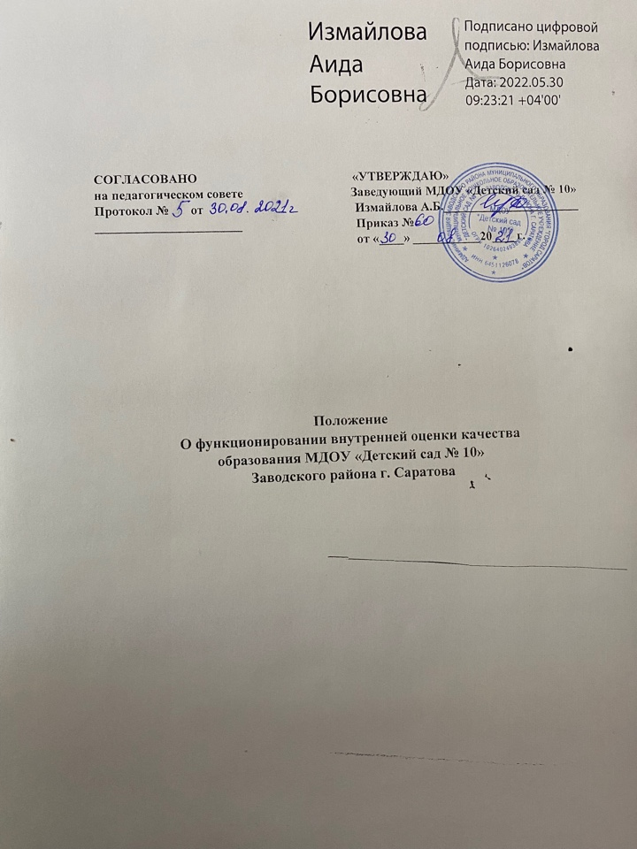

**1. Общие положения.**

1.1. Настоящее Положение о внутренней системе оценки качества образования (далее - Положение) разработано для муниципального дошкольного образовательного учреждения «Детский сад № 10» Заводского района г .Саратова (далее-Учреждение) в соответствии с нормативно-правовыми актами, действующими в сфере образования и локальными актами Учреждения: − Федеральным законом от 29.12.2012 № 273-ФЗ "Об образовании в Российской Федерации" (п.3 ст. 28, п.1,2,3 ст.42, п.3 ст.44) (с изменениями на 8 декабря 2020года); − Приказом Министерства образования и науки Российской Федерации от 17 октября 2013 г. № 1155 «Об утверждении Федерального государственного образовательного стандарта дошкольного образования» (зарегистрировано в Минюсте РФ 14 ноября 2013 г. №30384); − Постановлением Главного государственного санитарного врача РФ от 28 сентября 2020 года №28 «Об утверждении санитарных правил СП2.4.3648- 20 "Санитарно-эпидемиологические требования к организациям воспитания и обучения, отдыха и оздоровления детей и молодежи"; − Постановлением Главного государственного санитарного врача РФ от 28 января 2021 года № 2 «Об утверждении санитарных правил и норм СанПиН 1.2. 3685-21 "Гигиенические нормативы и требования к обеспечению безопасности и (или) безвредности для человека факторов среды обитания" − Постановлением Правительства Российской Федерации от 5 августа 2013 г. № 662 «Об осуществлении мониторинга системы образования» − Приказом Министерства просвещения РФ от 31 июля 2020 г. № 373 «Об утверждении Порядка организации и осуществления образовательной деятельности по основным общеобразовательным программам-образовательным программам дошкольного образования» (Зарегистрирован 31.08.2020 № 59599); − Приказом Министерства образования и науки РФ от 14 июня 2013 г. № 462г. Москва «Об утверждении Порядка проведения самообследования образовательной организацией» (зарегистрирован в Минюсте 27 июня 2013г. № 28908); − Письмом Министерства Образования Российской Федерации «О содержании и правовом обеспечении должностного контроля руководителей образовательных учреждений» от 7 февраля 2001 г . № 22-06-147; − Уставом Учреждения.

1.3. В настоящем Положении используются следующие термины:

- *Качество образования* – комплексная характеристика образования, выражающая степень его соответствия федеральным государственным образовательным стандартам дошкольного образования и потребностям заказчика, в том числе степень достижения воспитанниками планируемых результатов освоения основной образовательной программы дошкольного образовательного учреждения;

- *Качество условий* – выполнение санитарно-гигиенических норм организации образовательного процесса; организация питания в дошкольном учреждении; реализация мер по обеспечению безопасности воспитанников в организации образовательного процесса;

- *Мониторинг* в системе образования – комплексное аналитическое отслеживание процессов, определяющих количественно – качественные изменения качества образования, результатом которого является установление степени соответствия измеряемых образовательных результатов, условий их достижения и обеспечение общепризнанной, зафиксированной в нормативных документах и локальных актах системе государственно-общественных требований к качеству образования, а также личностным ожиданиям участников образовательного процесса;

- *Педагогический мониторинг* – система организации сбора, хранения, обработки и распространения информации о деятельности педагогической системы, обеспечивающая непрерывное отслеживание состояния и прогнозирования ее развития.

1.4. Положение распространяется на деятельность всех педагогических работников Учреждения, осуществляющих профессиональную деятельность в соответствии с трудовыми договорами, в том числе на педагогических работников, работающих по совместительству.

1.5.. Срок действия настоящего Положения не ограничен. Данное Положение действует до принятия нового.

**2. Предмет, цели и задачи внутренней оценки качества образования.**

2.1. Предметом внутренней системы оценки качества образования является анализ деятельности Учреждения, направленной на соответствие федеральному государственному образовательному стандарту дошкольного образования, потребностям физического лица, в интересах которого осуществляется образовательная деятельность, в том числе степень достижения планируемых результатов образовательной программы.

2.2. Целью организации внутренней оценки качества образования является организация в Учреждении мониторинговых исследований качества образования, с целью системного анализа исполнения законодательства в области образования и качественной оценки воспитательно-образовательной деятельности, условий развивающей предметно-пространственной среды Учреждения для определения факторов и своевременное выявление изменений, влияющих на качество образования в Учреждении.

2.3. Задачами внутренней оценки качества образования (внутреннего мониторинга качества образования) являются:

- получение объективной информации о функционировании и развитии дошкольного образования в Учреждении, тенденциях его изменения и причинах, влияющих на динамику качества образования;

- организационное и методическое обеспечение сбора, обработки, хранения информации о состоянии и динамике показателей качества образования;

- оценка степени продвижения воспитанника в образовательной программе, выявление индивидуальных возможностей каждого ребенка, планирование индивидуального образовательного маршрута для максимального раскрытия детской личности;

- использование полученных данных для проектирования и реализации вариативных образовательных маршрутов воспитанников, выявление одаренных детей;

- предоставление всем участникам образовательного процесса и общественности достоверной информации о качестве образования;

- принятие обоснованных и своевременных управленческих решений по повышению качества образования и уровня информированности потребителей образовательных услуг при принятии таких решений;

- прогнозирование развития образовательной системы Учреждения.

2.4. Основными принципами внутреннего мониторинговых исследований качества образования в Учреждении являются:

- объективность, достоверность, полнота и системность информации о качестве образования;

- реалистичность требований и показателей качества образования, их социальной и личностной значимости, учёт индивидуальных особенностей развития отдельных воспитанников при оценке результатов освоения Образовательной программы;

- доступность информации о состоянии и качестве образования для участников образовательных отношений;

- рефлексивность, реализуемая через включение педагогов в самоанализ и самооценку своей деятельности.

- принцип оптимальности использования источников первичных данных для определения показателей качества и эффективности образования (с учетом возможности их многократного использования);

- принцип инструментальности и технологичности используемых показателей (с учетом существующих возможностей сбора данных, методик измерений, анализа и интерпретации данных);

- принцип взаимного дополнения оценочных процедур, установление между ними взаимосвязей и взаимозависимостей;

- принцип соблюдения морально-этических норм при проведении процедур оценки качества образования в Учреждении.

**3. Основные направления мониторинговых исследований качества образования в Учреждении**

3.1. Оценка индивидуального развития детей.

Оценка производится педагогическим работником в рамках педагогической диагностики (оценки индивидуального развития детей дошкольного возраста, связанной с оценкой эффективности педагогических действий и лежащей в основе их дальнейшего планирования);

3.2. Оценка речевого развития детей, посещающих группы компенсирующей направленности

3.3. Оценка психического развития воспитанников Учреждения;

3.4. Оценка готовности воспитанников к школьному обучению;

3.5. Оценка состояния здоровья воспитанников (анализ заболеваемости детей, анализ посещаемости, динамики показателей групп здоровья);

3.6. Оценка посещаемости и заболеваемости;

3.7. Оценка физической подготовленности воспитанников;

3.8. Оценка адаптации вновь прибывших детей к условиям Учреждении;

3.9. Оценка выполнения годового плана работы;

3.10. Оценка проведения летнего оздоровительного периода;

3.11. Оценка удовлетворенности родителей (законных представителей) качеством образования;

3.12. Оценка кадрового обеспечения образовательного процесса: укомплектованность кадрами; динамика профессионального роста (повышение квалификации и профессиональная переподготовка кадров, аттестация педагогических кадров, образовательного уровня педагогов);

3.13. Оценка создания материально-технических, медико-социальных условий пребывания воспитанников в Учреждении;

3.14. Оценка (анализ) поступления и расходования денежных средств, выделенных для достижения основных целей деятельности Учреждения, посредством осуществления основных и дополнительных видов деятельности в соответствии с Уставом Учреждения.

**4. Функции должностного лица, осуществляющего координацию работы по проведению мониторинговые исследования**

4.1. Мониторинговые исследования в Учреждении осуществляют: педагогические и медицинские работники в соответствии с должностными инструкциями.

4.2. Функции должностных лиц, осуществляющих мониторинговые исследования:

- применение различных технологий и методик диагностирования воспитанников, рекомендованных к использованию в работе с детьми дошкольного возраста;

- подготовка к проведению мониторинговых исследований;

- запрос информации у родителей (законных представителей) о разрешение на обследование воспитанников;

- оказание помощи сотрудникам Учреждения в реализации предложений и рекомендаций по итогам мониторинговых исследований;

- запрос информации у представителей МКУ «Центральная бухгалтерия учреждений образования Заводского района» о предоставлении информации о расходовании средств.

**5. Права должностного лица, осуществляющего мониторинговые исследования**

5.1. Должностное лицо, осуществляющее мониторинговые исследования в Учреждении, имеет право:

- избирать технологию и методику обследования воспитанников;

- рекомендовать по итогам мониторинговых исследований изучение опыта работы сотрудника (сотрудников) с целью его использования в работе других сотрудников.

**6.Ответственность должностного лица, осуществляющего мониторинговые исследования.**

6.1. Должностное лицо, осуществляющее мониторинговые исследования в Учреждении, несет ответственность за:

- тактичное отношение к каждому ребенку во время проведения диагностических мероприятий, создание для каждого воспитанника ситуации успеха;

- качественную подготовку к проведению диагностических мероприятий;

- ознакомление с итогами обследования воспитанников соответствующих должностных лиц (в рамках их должностных полномочий) и родителей (законных представителей) в индивидуальном порядке;

- соблюдение конфиденциальности;

- качество проведения обследования воспитанников;

- доказательность выводов по итогам диагностирования воспитанников.

**7. Порядок проведения мониторинговых исследований качества образования.**

7.1. Реализация внутреннего мониторинга качества образования осуществляется в Учреждении на основе основной образовательной программы, годового плана и учебного календарного графика, утвержденных приказами заведующего и принятыми на заседаниях Педагогического Совета.

7.2. Периодичность и формы мониторинга соответствуют федеральному государственному образовательному стандарту дошкольного образования и прописаны в основной образовательной программе Учреждения.

7.3. Требования к собираемой информации:

- полнота;

- конкретность;

- объективность;

- своевременность.

7.4. Результаты педагогической диагностики (мониторинга) могут использоваться исключительно для решения следующих образовательных задач:

- индивидуализации образования (в том числе поддержки ребенка, построения индивидуального образовательного маршрута или профессиональной коррекции особенностей его развития);

- оптимизации работы с группой воспитанников.

7.5. Мероприятия проведения мониторинговых исследований качества образования планируются и осуществляются на основе проблемного анализа воспитательно-образовательного процесса Учреждения, определения методологии, технологии и инструментария оценки качества образования. 7.6. Реализация внутреннего мониторинга предполагает последовательность следующих действий:

- определение и обоснование объекта мониторинга;

- сбор данных, используемых для мониторинга;

- обработка полученных данных;

- анализ и интерпретация полученных данных;

- обсуждение результатов мониторинга;

- пути решения выявленных проблем.

7.7. К методам проведения оценки относятся:

- наблюдение;

- анкетирование;

- тестирование (проводится специалистами, имеющими допуск к его проведению);

- обработка информации с помощью графиков, схем;

- сбор и анализ полученной информации.

7.8. Периодичность, конкретные формы, методы, формы отчетной документации проведения мониторинговых исследований качества образования прописаны в утвержденном плане – графике (Приложение №1). Периодичность и виды оценочной деятельности определяются необходимостью получения объективной информации о реальном состоянии дел и результатах деятельности.

7.9. По окончании учебного года, на основании аналитических справок по итогам мониторинга, определяется эффективность проведенной работы, сопоставление с нормативными показателями, определяются проблемы, пути их решения и приоритетные задачи МДОУ для реализации в новом учебном году.

**8. Документация**

8.1. Формой отчета является аналитическая справка, которая предоставляется не позднее 7-ми дней с момента завершения мониторинга.

8.2. Данные, полученные в результате мониторинговых исследований и контрольных мероприятий, отражаются в анализе выполнения годового плана, отчете о результатах самообследования, отчете о поступлении и расходовании финансовых и материальных средств и других отчетных документах Учреждения.

8.3. Итоги мониторинга подводятся на заседаниях педагогического совета, административно-групповом совещании, совещаниях при заведующем и психолого-педагогическом консилиуме.

8.4. По окончании учебного года, на основании аналитических справок по итогам мониторинга, определяется эффективность проведенной работы, определяются проблемы и пути их решения в новом учебном году.